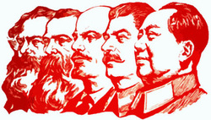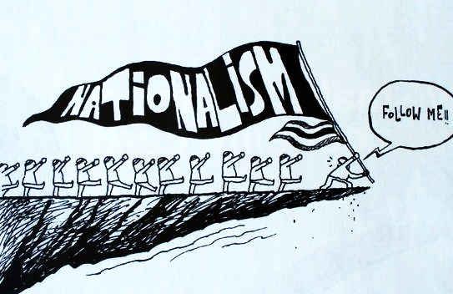

**Fragen zu den Begriffen des 19. Jahrhunderts**

Zahlreiche Begriffe aus dem 19. Jahrhundert werden auch heute täglich verwendet. Um diese nicht nur zu kennen, sondern auch zu verstehen, ist es unabdingbar, sich mit diesen auseinanderzusetzen.

Diese Aufgabe setzt sich zum Ziel die wichtigsten Begriffe nach Beantwortung der zehn Fragen zu verstehen und Hilfsmittel sinnvoll einzusetzen.

Die Antworten halten Sie auf einem separaten Dokument fest. Schreiben Sie bei jeder Frage kurz hin, wo Sie die Antwort gefunden haben.

Material:

* «Dokument Begriffe des 19. Jahrhunderts» und das PDF «Schaubilder Restauration Kommunismus»
* Mit Vorteil schauen Sie zuerst in den Unterlagen oder im Arbeitsbuch nach, an dritter Stelle suchen Sie im Internet nach Antworten.
* Notieren Sie sich alle Unklarheiten und Fragen zu den Begriffen.

Kommunismus/Sozialismus:

1. Was ist der genaue Unterschied zwischen Sozialismus und Kommunismus?
2. Was ist der Unterschied zwischen sozialistisch und sozialdemokratisch?
3. Was wird unter sozialer Marktwirtschaft verstanden?

Definition: Die Soziale Marktwirtschaft ist eine maßgeblich von Ludwig Erhard geprägte Wirtschaftsordnung. Der Staat sichert einen funktionsfähigen freien Wettbewerb bei gleichzeitiger Wahrung eines sozialen Gleichgewichts innerhalb der Gesellschaft.

1. Inwiefern unterscheidet sich der real existierende Kommunismus von Marx’ Absicht?

Der größte Unterschied zum Marxismus ist, dass es sich nicht mehr nur um ein theoretisches Konzept, sondern um eine konkrete und praktisch angewandte Staatsform handelt. Viele behaupten, dass dieses System auf den Ideen Marx' basiert, dies wird jedoch von Kritikern dementiert. Wo lag Marx richtig in seiner Gesellschaftsanalyse, wo falsch?

1. Wo lag Marx richtig in seiner Gesellschaftsanalyse, wo falsch?

Warum heisst der kommunistische Kampfsong «Die Internationale»?

Die „Internationale“ fungierte für einige Jahre als Hymne der Sowjetunion und gilt linksgerichteten Nostalgikern .Der Text wurde in fast alle Sprachen übersetzt. Text und Melodie wurden mehrfach bearbeitet, variiert und verschiedenen Zwecken angepasst, darum, denke ich, heisst das Lied, die Internationale.

1. Welche Staaten nennen sich heute noch kommunistisch?

China, Vietnam, Kuba, Laos, Nordkorea

Nationalismus/Revolution:

1. Worin liegt die Gefahr des Nationalismus?

sehr radikale politische Ideologie..  
Das eigene Volk wird als "das perfekte" Volk angesehen und somit andere Völker direkt oder indirekt abgewertet..  
Dies ist ein erster Reibungspunkt..  
Außerdem versuchen Nationalisten die Umwelt weitest möglich nach den eigenen nationalistischen Vorstellungen anzupassen.. Dies kann schnell zum direkten willentlichen Konflikt mit anderen Nationen führen und daraus entstehen (mit richtiger Propaganda, Taktik usw.) schnell Eroberungskriege

1. Warum scheiterte die Revolution von 1848 in Deutschland?

Zerstrittenheit der Liberalen und Demokraten

Abkehr der Bauern von der Revolution

Angst des Bürgertums vor einer sozialen Revolution

Ablehnung der Krone durch Friedrich Wilhelm IV.

Machtlosigkeit der provisorischen Regierung

Umgang mit Österreich

Erfolgreicher Gegenschlag der monarchischen Kräften in Wien und Berlin

Kein zentraler Ort des revolutionären Geschehens

Liberalismus

1. Welches sind die Errungenschaften des Liberalismus für unsere heutige Gesellschaft?

S252 im Geschichtsbuch